Link Figma: https://www.figma.com/design/8nIip23s4PkuG8USdzEWgi/Untitled?node-id=0-1&t=ybwb491KPvjxTXAy-1
PHÂN TÍCH YÊU CẦU
Mục | Nội dung
Actor chính – Vai trò | - Bệnh nhân (Đã đăng nhập)  - Vai trò: Người dùng ứng dụng đặt lịch hẹn và đặt lịch khám
Yêu cầu chức năng (4) | - Hệ thống hiển thị bác sĩ và khung giờ  - Hệ thống cho người dùng nhập khung giờ, bác sĩ  - Hệ thống cho người dùng nhập dịch vụ xét nghiệm  - Hệ thống cho phép người dùng xem chi phí dự kiến và “Xác nhận đặt lịch”
Yêu cầu phi chức năng (2) | +) Hiệu năng: Về thời gian phản hồi cho người dùng phải nhanh chóng  + Bảo mật: Dữ liệu bệnh nhân phải được mã hóa bảo mật
BR2 -> Bước 2
BR2 -> Bước
Điểm chưa rõ – câu hỏi | +) Tại sao sau khi cho bệnh nhân chọn khung giờ khám thì không kiểm tra “Khung giờ còn chổ” luôn mà lại phải qua bước chọn dịch vụ xét nghiệm ,nhập triệu chứng?

ACTIVITY DIAGRAM
- Viết lại Bước 6:
  - Hệ thống tiếp nhận thông tin của người dùng
  - Tạo lịch hẹn, cấp số thứ tự
  - Hiển thị thông báo thành công
- Chèn ảnh ACTIVTY DIAGRAM
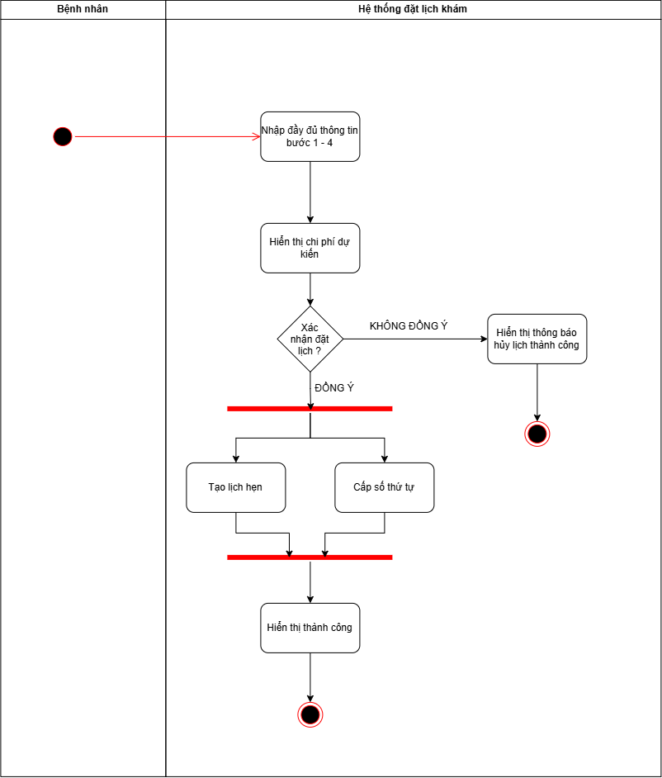

Thiết kế ERD
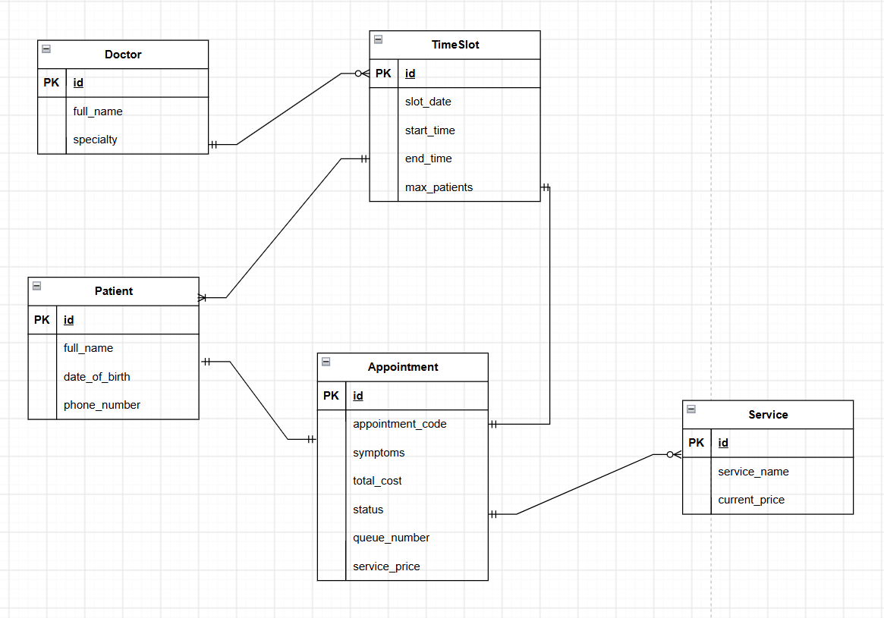

Thuộc tính | Đặt ở bảng
Max_patients | Time_slot
Queue_number | Apointment
Service_price | Apointment
Thuộc tính không nên lưu – lý do

UI/UX TRÊN FIGMA

# | Lỗi | Nguyên tắc vi phạm | Cách sửa
1 | Chọn được nhiều bác sĩ khám cho một bệnh nhân | Một bệnh nhân được khám bởi một bác sĩ | Sửa check box thành option
2 | Sau khi chọn bác sĩ thì không hiện khung giờ nào còn trống và không còn trống | Trong một khung giờ có giới hạn số lượng bệnh nhân | Sau khi người dùng tick chọn bác sĩ khám => ẩn các khung giờ đã hết slot, chỉ hiển thị khung giờ còn slot
3 | Nút hủy thiết kế to hơn nút tiếp tục | Thiết kế giao diện không theo nguyên tắc phân tầng | Thay đổi vị trí và màu sắc của nút “Tiếp tục” và hủy bỏ cho nhau
4 | Ngày khám yêu cầu nhập tháng và năm | Hệ thống chỉ cho phép đặt lịch khám trong vòng 14 ngày tới | Sử đổi thành dạng option hoặc chọn ngày khám theo dạng lịch xổ ra, không ghi như vậy!

CTA chính – Lý do ….
PHÂN TÍCH TÁC ĐỘNG
Khía cạnh | Tác động
Giao diện | Giao diện sẽ không đáp ứng nhu cầu, vì đang hiển thị cho chính bênh nhân đăng kí
Validation | Dữ liệu sẽ bị không đồng bộ, khi một tài khoản nma lại có nhiều triệu chứng của nhiều bệnh nhân khác nhau
UseCase / Activity | Lúc này thực thể chính không còn chỉ một bệnh nhân nữa mà có nhiều bệnh nhân
ERD | Phải thiết kế lại toàn bộ hệ thống đặt lịch khám có thể thêm vào kiểm tra căn cước công dân để tìm bệnh nhân đúng

